**PENERAPAN PENDEKATAN ARSITEKTUR METAFORA PADA PERANCANGAN PUSAT PEDIDIKAN DAN PELATIHAN BOLA VOLI DI GORONTALO**

**Fikriyanto Rauf***1***, Berni Idji2, Muh. Rijal Syukri3,**

*1Jurusan Teknik Arsitektur, Fakultas Teknik, Universitas Negeri Gorontalo, Jl. Prof. Dr. Ing. B. J. Habibie, Moutong, Tilongkabila, Kabupaten Bone Bolango, Gorontalo*

*2 Jurusan Teknik Arsitektur, Fakultas Teknik, Universitas Negeri Gorontalo, Jl. Prof. Dr. Ing. B. J. Habibie, Moutong, Tilongkabila, Kabupaten Bone Bolango, Gorontalo*

*3 Jurusan Teknik Arsitektur, Fakultas Teknik, Universitas Negeri Gorontalo, Jl. Prof. Dr. Ing. B. J. Habibie, Moutong, Tilongkabila, Kabupaten Bone Bolango, Gorontalo*

[fikrirauf18@gmail.com](mailto:fikrirauf18@gmail.com)

***ABSTRACT****.*

*Volleyball is one of the popular sports in Gorontalo Province, as indicated by the growth of various local-level clubs from village to regional. However, Gor Nani Wartabone and Gor David Tony Limboto are the only indoor sports facilites in Gorontalo. In 2019, Gorontalo Provinced Hosted the Pre national Sports Games (PON) qualifying round. The Concrete metaphor theory was chosen since the type of metaphor can precisely express messages in a three-dimensional form. This is because it relates to the issue of designing a volleyball education and training center, namely the building design that can affect the athletes’ spirit. Further, it applied on qualitative method. Additionally, some of the events that have been held in Gorontalo Province include XX Pre-PON Qualification, Mayor Of Gorontalo Cup, Invintasi Gala Tua Gorontalo, Mavi-Go Tournament, RAPI BONBOL Cup Volleyball Tourament, Danrem Trophy 133/Nani Wartabone, The 6Th Bone Bolango Cup Regent’s Tournament, Regional Police (Kapolda) Cup Tournament, Panua Cup Tournament, Pohuwato Regent Cup, Gorut Limbers Cup, Gorontalo Regent Volleyball Tournament Cup II and Marten Taha Cup Gorontalo City, The Object selection is the survey result in which the average volleyball player/athlete who frequently participants in regional or national level competitions is still a school student, meaning that extracurricular activities continue to interfere with students’ teaching and learning activites. The Volleyball education and training center’s selection of the object is intended to provide a setting that can address these issues.*

***Keywords****: Education Center, Volleyball, Metaphor Architecture*

**ABSTRAK**

Olahraga bola voli merupakan salah satu olahraga populer di Provinsi Gorontalo. Kepopuleran olahraga bola voli yang ada di Gorontalo ditandai dengan berkembangnya berbagai klub bertaraf lokal seperti di desa sampai yang bertaraf daerah. namun, gedung olahraga tertutup (*indoor*) di Gorontalo hanya Gor Nani Wartabone dan Gor David Tony Limboto. Provinsi Gorontalo pada tahun 2019 pernah menjadi tuan rumah babak kualifikasi Pra PON XX.Teori metafora konkrit dipilih karena metafora jenis ini dapat menggambarkan pesan dalam bentuk tiga dimensi secara jelas. Hal ini dikarenakan sudah sesuai dengan permasalahan perancangan pusat pendidikan dan pelatihan bola voli yaitu rancangan bangunan yang dapat mempengaruhi semangat para atlet. Metode yang digunakan dalam penyusunan adalah metode pengolahan data kualitatif.banyaknya event yang pernah dilaksanakan di Provinsi Gorontalo antara lain Kualifikasi Pra PON XX, Walikota Gorontalo Cup, Invitasi Gala Tua Gorontalo, Turnamen Mavi-Go, Turnamen bola voli RAPI BONBOL Cup, Piala Danrem 133/Nani Wartabone, Turnamen Bupati Bone Bolango Cup ke-6, Turnamen Kapolda Cup, Bupati Pohuwato Cup, Limbers Cup Gorut, Turnamen Bola Voli Bupati Gorontalo Cup II dan Marten Taha Cup Kota Gorontalo. pengambilan objek pusat pendidikan dan pelatihan bola voli ini merupakan hasil dari survei yang mana rata-rata pemain/atlet bola voli yang sering mengikuti kegiatan tingkat daerah ataupun nasional masih berstatus sebagai siswa di sekolah sehingga kegiatan belajar mengajar siswa tersebut masih terganggu dengan kegiatan ekstrakurikuler sekolah. pemilihan objek pusat pendidikan dan pelatihan bola voli ini dimaksudkan sebagai tempat yang mampu mewadahi permasalahan tersebut.

**Kata kunci** : Pusat Pendidikan, Bola Voli, Arsitektur Metafora

**PENDAHULUAN**

Pengertian arsitektur metafora dalam arsitektur kiasan atau ungkapan bentuk, diwujudkan dalam bangunan dengan harapan akan timbul tanggapan dari orang uang menikmati atau memakai karyanya. (Harmanta, Ashadi and Hakim, 2019)

Metafora merupakan sebuah pendekatan dalam arsitektur yang memiliki konsep sebagai idenya dan hasilnya adalah berupa makna yang terungkap secara konkrit maupun abstrak dari perancang kepada pengguna atau pelaku bangunan sehingga bermakna konotatif di samping sebagai fungsi utamanya sebagai bangunan. (Sapitri, Mauliani and Sari, 2018)

Prinsip-prinsip metafora:

1. Mencoba atau berusaha memindahkan keterangan dari suatu subjek ke subjek yang lain
2. Mencoba atau berusaha untuk melihat suatu subjek seakan-akan suatu hal yang lain.
3. Menjelaskan dalam bentuk subjek dengan sebuah karya yang sedang dipikirkan dengan cara yang baru. (Harmanta, Ashadi and Hakim, 2019)

Jenis-jenis metafora

1. Metafora konkrit/teraba (*Tangible*)

Merupakan dasar atau landasan dari metafora yang ditimbulkan dari beberapa karakter visual atau material.

1. Metafora abstrak (*Intangible*)

Merupakan konsep, ide, kondisi manusia serta kualitas tertentu yaitu, individualitas, ke alamian, tradisi, komunitas dan budaya. Ide-ide tersebut dapat berasal dari pemberangkatan metaforik sebuah konsep yang abstrak.

1. Metafora kombinasi/campuran (*Combine*)

Landasan inti dari metafora kombinasi yang berasal dari konseptual dan visual. Visual yang digunakan adalah sebagai dalih yang mendeteksi kebaikan, kualitas serta fundamental dari suatu wadah visual tertentu.

Metafora mengidentifikasi hubungan antara benda dimana hubungan tersebut lebih bersifat abstrarj dari pada nyata serta mengidentifikasi pola hubungan sejajar. Arsitektur metafora menjadi inspirasi atau yang lagi berkembang dikalangan perancang. Kemampuannya dalam mengumpamakan sebuah arsitektur sebagai Sesatu yang lain membuat arsitektur tersebut memiliki makna dan ciri khas yang membuatnya berbeda dengan arsitektur yang lain. (Agustino, 2021)

Konsep perancangan yang akan diterapkan pada perancangan Pusat Pendidikan dan Pelatihan Bola Voli ini adalah metafora Kombinasi (*Combine*). Karena metafora kombinasi atau metafora campuran ini merupakan perpaduan antara metafora *tangible* atau metafora nyata (berbentuk)dan metafora *intangible* atau metafora abstrak (tak berbentuk). Dalam perancangan Pusat Pendidikan dan Pelatihan Bola Voli, tujuannya adalah mengutamakan pendalaman kearifan lokal sebagai sumber inspirasi. Sumber inspirasi tersebut antara lain sejarah Provinsi Gorontalo, adat-istiadat, Rumah Adat Dulohupa, dan simbol-simbol daerah serta cara hidup masyarakat Gorontalo dalam menjalani kehidupannya.

Banyaknya atlet bola voli yang masih berstatus sebagai pelajar sekolah umum yang keikutsertaannya dalam olahraga dibatasi oleh kegiatan belajar mengajar, seperti halnya di sekolah pada umumnya, oleh karena itu diperlukan Pusat Pendidikan dan Pelatihan Bola Voli sebagai tempat untuk memberikan para atlet lingkungan mereka dapat belajar, berlatih, bersaing, dan menerima pembinaan untuk meningkatkan fisik, mental dan teknik para atlet.

**METODE PENELITIAN**

Penelitian dilakukan berdasarkan kajian yang bersumber dari berbagai literatur. Selanjutnya kajian tersebut dipadukan dengan data lapangan yang merupakan hasil survey pada instansi-instansi terkait. Seluruh data kemudian diolah menjadi perencanaan pada kawasan Pusat Pendidikan dan Pelatihan Bola Voli di Gorontalo yang disajikan dalam bentuk desain gambar ataupun naratif.

**HASIL DAN PEMBAHASAN**

Pusat Pendidikan dan Pelatihan Bola Voli di Gorontalo menerapkan tema arsitektur metafora untuk mewujudkan dan mengatasi permasalahan mental atau gangguan psikologi pada anak dan remaja di Gorontalo.

Sebelum meninjau penerapan tema arsitektur metafora pada bangunan maka dijabarkan beberapa data penunjang terkait lokasi penelitian, yang dapat dijabarkan sebagai berikut:

1. Lokasi Penelitian

Mengacu pada Rencana Tata Ruang Wilayah Kota Gorontalo Tahun 2019-2039, lokasi penelitian diperuntukan sebagai kawasan perdagangan dan jasa. Lokasi terletak di Jl. Manado No.87, Kelurahan liluwo, Kecamatan Kota Tengah, Kota Gorontalo.

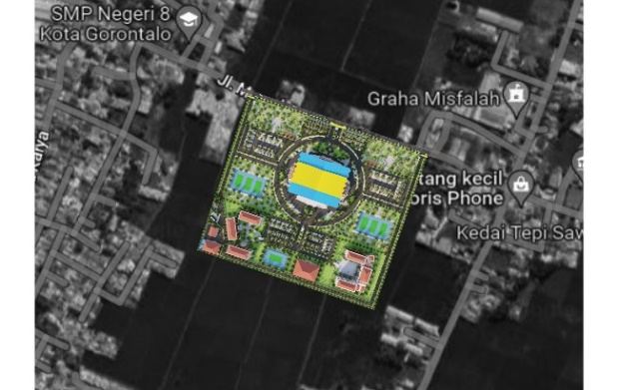

Gambar 1. Lokasi Penelitian

Sumber: Analisis Penulis, 2022

1. Penerapan TemaArsitektur Metafora pada Bangunan

Teori metafora campuran dipilih karena merupakan perpaduan antara metafora berwujud dan tidak berwujud. Dalam perancangan pusat pendidikan dan pelatihan bola voli, tujuannya adalah mengutamakan pendalaman kearifan lokal sebagai sumber inspirasi. Sumber inspirasi tersebut antara lain sejarah Provinsi Gorontalo, adat istiadat, Rumah Adat Dulohupa, dan simbol-simbol daerah serta cara hidup masyarakat Gorontalo dalam menjalani kehidupannya.

Penerapan TemaArsitektur Metafora pada Bangunan:

1. Bentuk dasar bangunan pada pusat pendidikan dan pelatihan bola voli adalah bentuk persegi yang mana Provinsi Gorontalo terdapat 4 aspek adat yang selalu dilaksanakan dalam budaya Gorontalo yaitu adat perkawinan, pemakaman, penyambutan tamu, dan juga penobatan. 4 aspek adat tersebut kemudian di representasikan kedalam bentuk dasar denah dengan sedikit modifikasi.

Gambar 2. Bentuk dasar bangunan

Sumber: Analisis Penulis, 2022

1. 5 ikatan kerajaan atau 5 perserikatan kekeluargaan yang terdiri dari kerajaan Gorontalo, kerajaanLimboto, kerajaan suwawa, kerajaan Bolango/Boalemo dan kerajaan Atinggola atau yang lebih dikenal dengan sebutan “Limoo Lo Pohala’a” yang kemudian diwujudkan dengan 5 bangunan utama yang ada pada tapak yaitu arena pertandingan, fasilitas pendidikan, fasilitas asrama, lapangan Latihan *indoor,* lapangan dan Latihan *outdoor.* Dari 5 bangunan tersebut terdapat 2 bangunan inti yaitu arena pertandingan dan fasilitas pendidikan yang merupakan perwujudan dari “Udulowo Lo Limoo Lo Pohala’a” atau 2 kerajaan utama dari 5 perserikatan kerajaan tersebut.

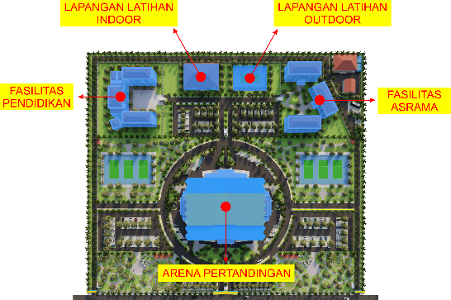

Gambar 3. Penerapan Limoo Li Pohalaa pada tapak

Sumber: Analisis Pribadi, 2022

1. Desain lansekap pada gedung arena pertandingan dibuat berbentuk bintang yang diambil dari lambang sila pertama Pancasila merupakan representasi dari julukan Provinsi Gorontalo yaitu serambi Madinah atau wilayah dengan multietnis dengan terdapatnya penganut agama Islam, agama Kristen, agama Budha, agama Hindu, agama Katholik, dan juga Konghucu.

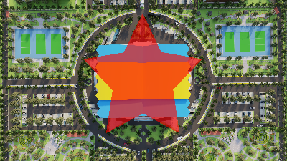

Gambar 4. Bentuk lansekap gedung arena pertandingan

Sumber: Analisis Pribadi, 2022

1. Bentuk atap pada arena pertandingan dibuat 2 susun yang merupakan representasi dari atap pada rumah adat Provinsi Gorontalo yaitu Rumah Adat Dulohupa yang kemudian dipadukan dengan bentuk Al-Qur’an yang sedang terbuka. Kemudoan ditambahkan dengan simbol daerah yaitu Ngango Lu Huwayo atau ukiran bambu berkepala buaya. Warna atap pada arena pertandingan di ambil dari warna bola voli Mikasa yaitu warna biru dan kuning.

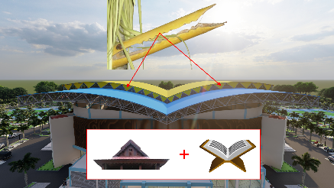

Gambar 5. Penerapan Arsitektur Metafora pada Atap Arena Pertandingan

Sumber: Analisis Pribadi, 2022

1. Fasad bangunan pada gedung arena pertandingan, fasilitas pendidikan dan fasilitas asrama dibuat dengan bentuk bergelombang yang merupakan representasi bahwa Provinsi Gorontalo berada di antara atau di apit oleh 2 buah perairan yaitu teluk Tomini dan laut Sulawesi.

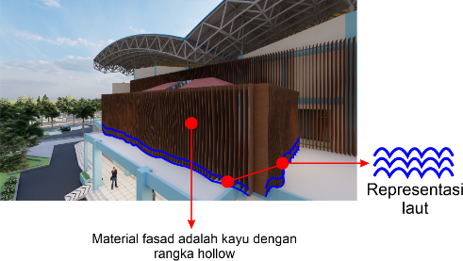Gambar 6. Penerapan Arsitektur Metafora pada Bentuk Fasad Bangunan

Sumber: Analisis Pribadi, 2022

**UCAPAN TERIMA KASIH**

Ucapan terima kasih yang tak terhingga penulis berikan kepada :

1. Kedua Dosen Pembimbing, Bapak Berni Idji, ST., M.Sc selaku pembimbing I dan Ir. Muh. Rijal Syukri, ST., M.Si selaku pembimbing II. Terima kasih atas bimbingan, ilmu-ilmu baru serta waktu yang diberikan oleh bapak selama proses penyusunan Proposal Tugas Akhir/Skripsi;
2. Ibu Nurnaningsih N. Abdul, ST., MT, selaku dosen penguji 1 dan Bapak Dr. Ir. Irwan Wunarlan,ST., M.Si, selaku dosen penguji 2;
3. Seluruh dosen pengajar dan staf Jurusan Teknik Arsitektur Fakultas Teknik Universitas Negeri Gorontalo yang telah memberikan bekal berupa ilmu dan nasehat yang sangat bermanfaat dan berharga untuk kedepannya;

**KESIMPULAN**

Pusat Pendidikan dan Pelatihan Bola Voli merupakan wadah bagi para siswa dengan keterampilan berolahraga bola voli untuk meningkatkan kemampuan serta menerima bimbingan dan Latihan secara khusus dengan tujuan agar dapat meningkatkan kemampuan dan keterampilan para siswa/atlet muda di Provinsi Gorontalo tanpa mengesampingkan nilai akademik. Pusat Pendidikan dan Pelatihan Bola Voli ini memiliki fungsi utama yaitu untuk memberikan para atlet lingkungan tempat mereka dapat belajar, berlatih, bersaing, dan menerima pembinaan.

**DAFTAR PUSTAKA**

[1] Agustino, 2021. Museum Olahraga Nasional. https://olahraga.skor.id/genap-berusia - 32 - tahun – museum – olahraga – nasional – tawarkan – rekreasi –serta – edukasi

[2] Harmanta, Ashadi. & Luqmanul, H. 2019. Penerapan Konsep Metafora Pada Desain Bangunan Sport Club. Jurnal Arsitektur Purwarupa (hlm.65-70).

[3] Sapitri, H. I. Lily, M. Yeptadian, S. 2018. Penerapan Konsep Arsitektur Metafora Pada Bangunan Pusat Mode dan Kecantikan Anne Avantie di Semarang. Jurnal Arsitektur Purwarupa Volume 3. (hlm. 241-246).